ОТЧЕТ
I этапа Всероссийской акции «Сообщи, где торгуют смертью»
на территории Котлубанского сельского поселения
В период с 14 по 25 марта 2022 года на территории Котлубанского сельского поселения было организовано проведение I этапа Всероссийской акции «Сообщи, где торгуют смертью».
Для осуществления акции был разработан план мероприятий, согласно которому проводилась акция, и выполнялись поставленные задачи.
Цель акции — привлечение общественности к участию в противодействии незаконному обороту наркотических средств.
В фойе Дома культуры 14 марта 2022 г. был оформлен информационный уголок, где были размещены материалы: список телефонов горячих линий, брошюры по пропаганде здорового образа жизни, антинаркотические брошюры и фотографии.
С информационным стендом в период с 14 марта по 25 марта познакомилось более 150 человек.
Распространение информации о проведении акции, телефонах доверия на досках объявления , а также на сайтах dk-kotluban.ru и администрации Котлубанского сельского поселения mo_kotluban@mail.ru
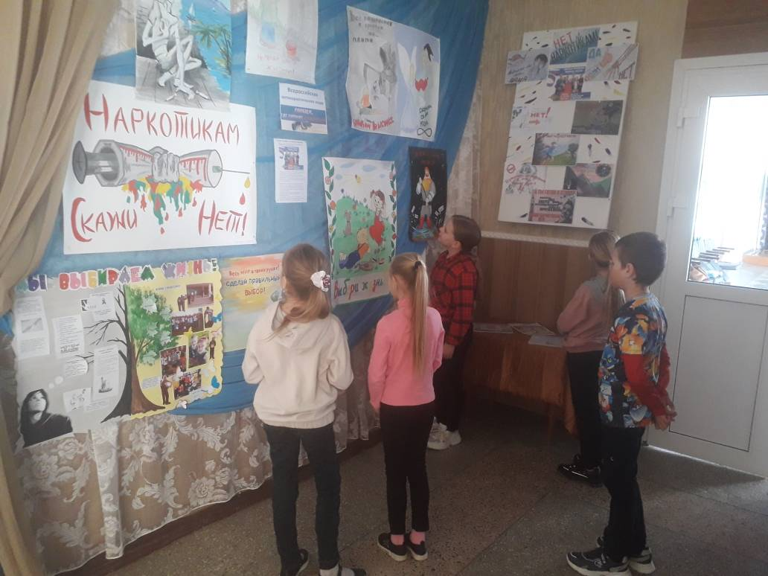
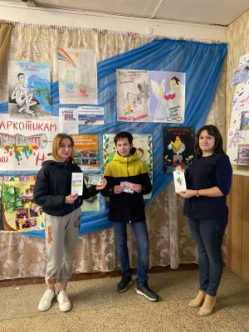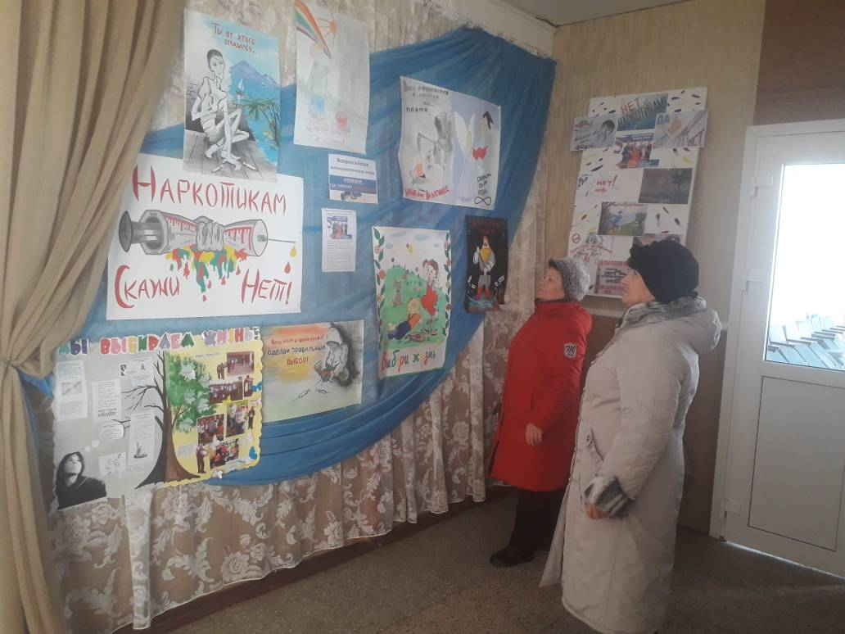
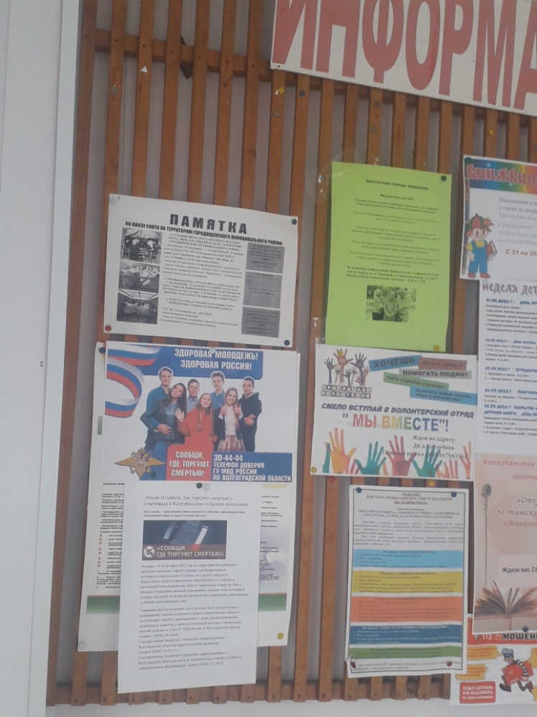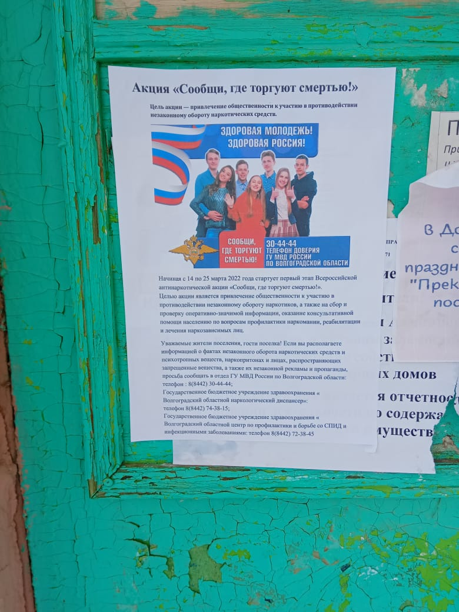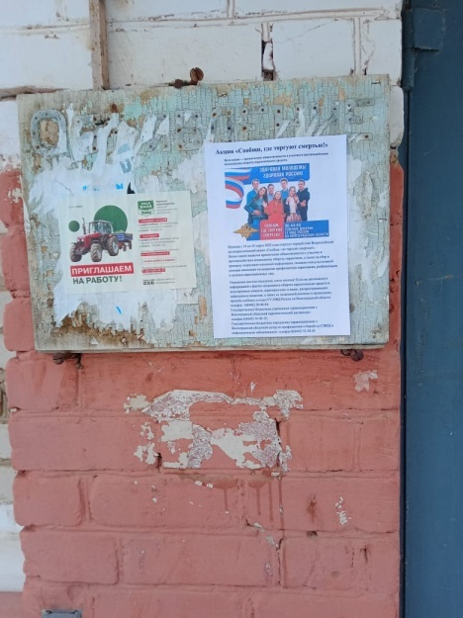

.
Домом культуры совместно с образовательными учреждениями прошли беседы здорового образа жизни с участием учащихся школ.
15 марта прошел со старшеклассниками устный журнал «В объятиях вредных привычек».
Целью беседы являлось формирование отрицательного отношения к наркотикам у подростков, расширить представления о негативном воздействии наркотиков на физическое здоровье человека и его благополучие, донесение до детей, что наркотики не стоит пробовать, не стоит экспериментировать с ними.
Специалист беседовал с детьми, задавал и отвечал на вопросы, касающиеся проблемы наркомании. Рассказал о страшнейших последствиях употребления наркотиков, как не попасть в эти "объятия", и куда обратиться за помощью, чтобы спасти себя и своих близких.
Дети были солидарны, что наркотики - зло, также активно отвечали на вопросы и задавали свои.
В ходе мероприятия был продемонстрирован фильм о вреде наркотиков и раздача буклетов об отрицательном влиянии на здоровье наркотических средств. Охват молодежи составил 35 человек.

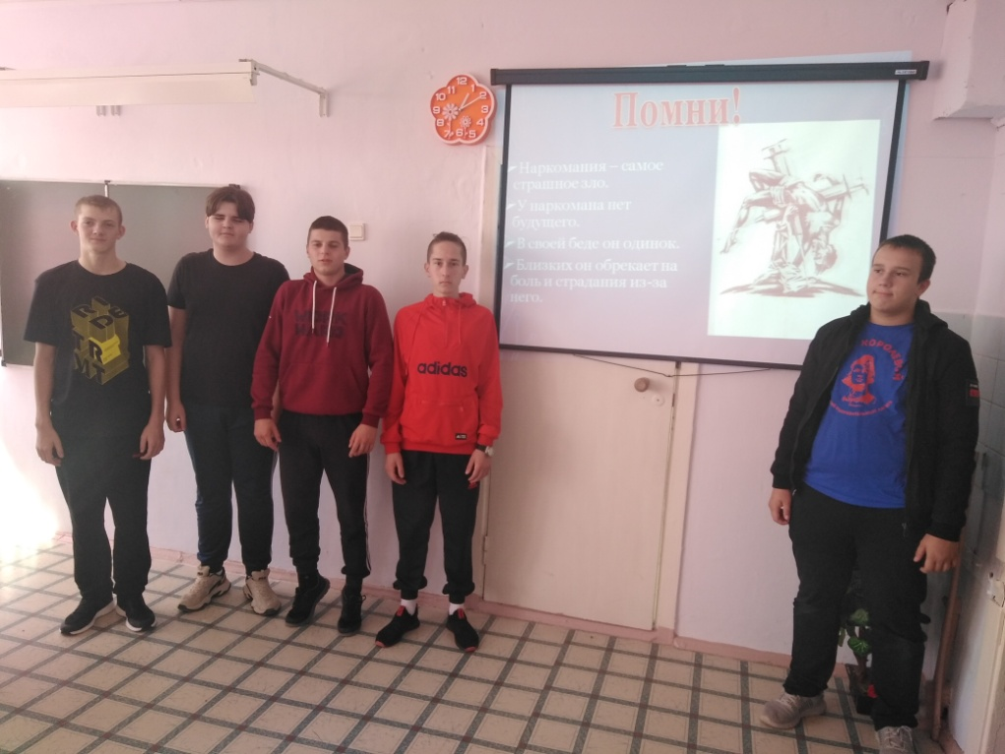

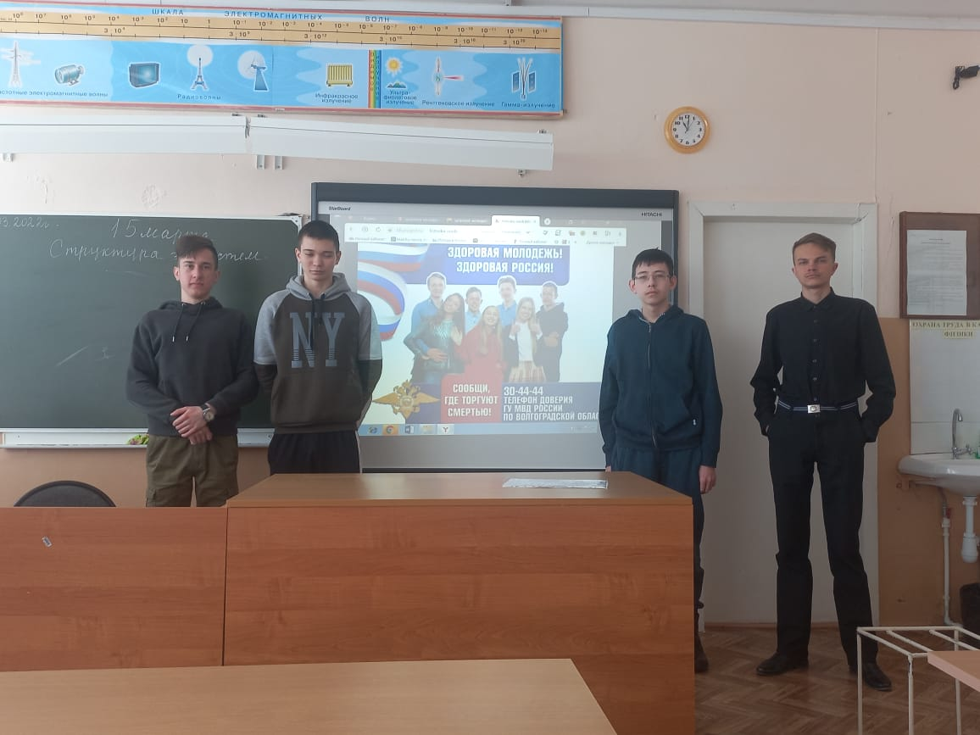

С 16 марта по 23 марта в зрительном зале Дома культуры прошли тематические кинопоказы «Беда по имени Наркотики» с показом документального кино «Игла».
Тематические кинопоказы посетило более 30 человек.
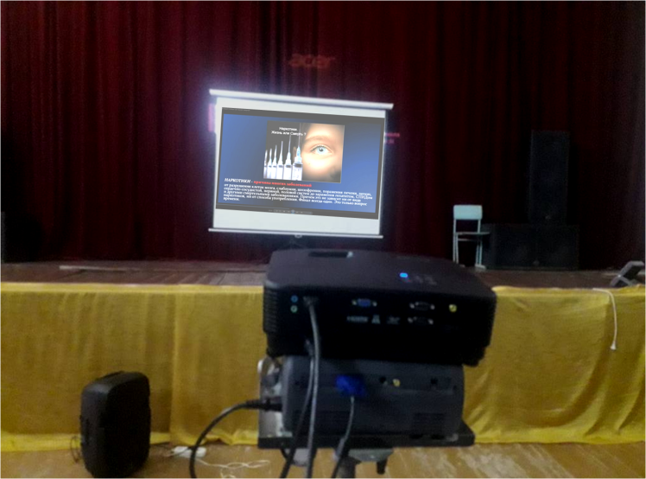

16 марта в библиотеке ДК для подростков провели информационный час «Просто скажи-НЕТ!», с просмотром соц.роликов по профилактики наркомании.
Ведущие рассказали ребятам, кто такой наркоман? Отчего люди становятся наркоманами? Какие болезни вызывают наркотики? Что наркотики это смерть, как с ними нужно бороться и куда нужно сообщать.. Далее всем классом обсудили итоги проведённого часа. Ещё раз обговорили, как бороться с наркотиками и вести здоровый образ жизни.
В этот день работники ДК беседовали с прохожими на улице, о наркомании и возможностях противодействия ей. Раздавали им брошюры с полезной информацией и телефонными номерами «горячих линий».

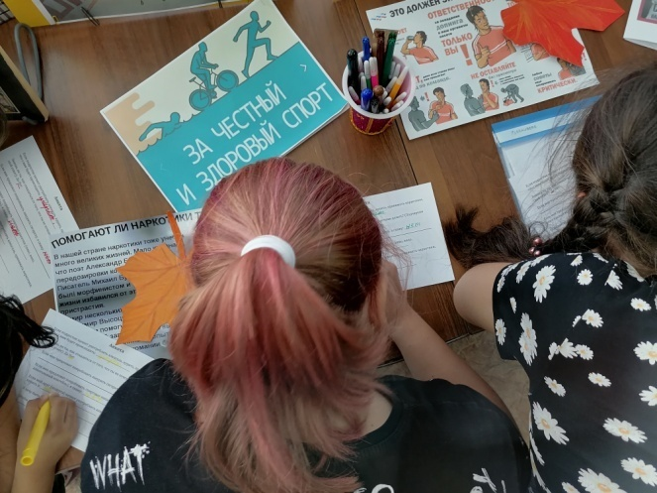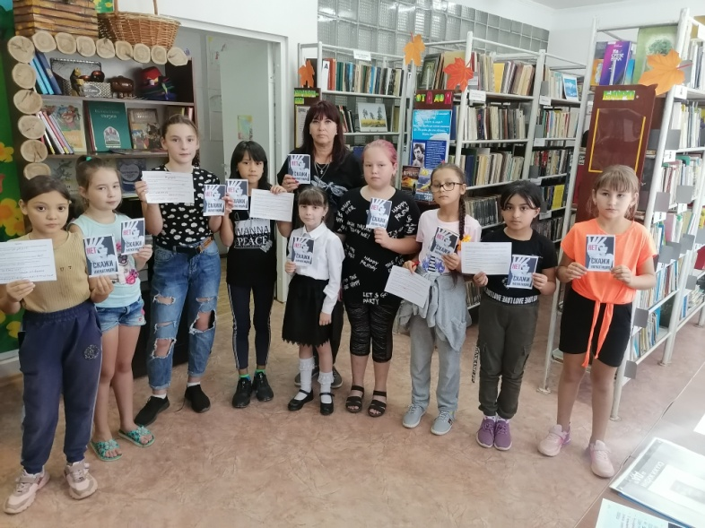
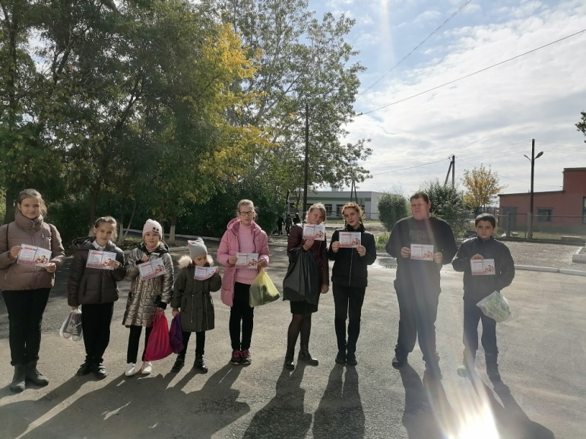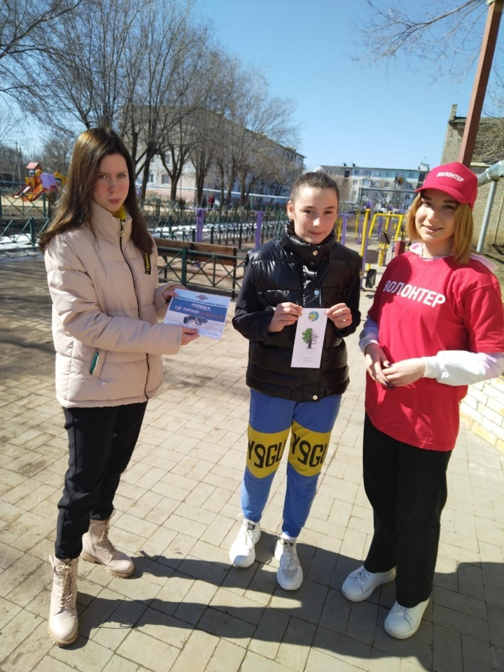

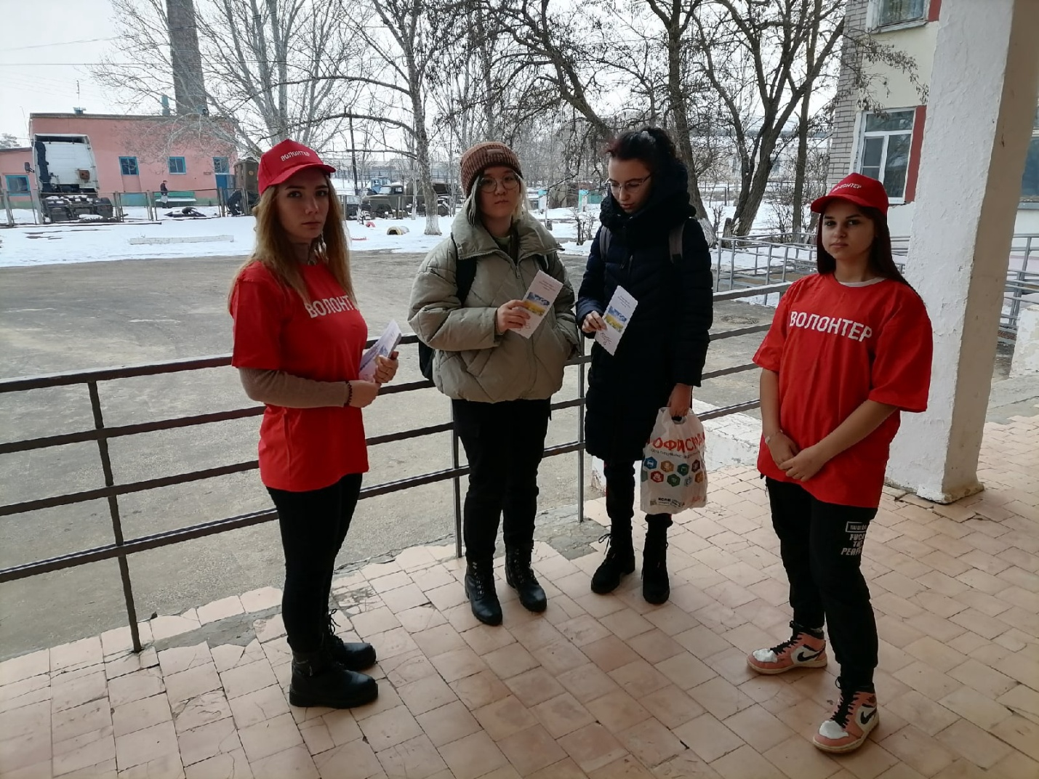
17 марта работники Дома культуры совместно с волонтерами провели в Котлубанской школе час здоровья « Участие в общероссийской акции « Сообщи,где торгуют смертью!»
В доступной форме объяснили детям, что самое главное - это здоровье и как важно беречь его. Рассказали об акции, показала видео-ролик о вреде наркомании, раздала тематические буклеты о вреде наркотических препаратов и призывала вести здоровый образ жизни. Ребята отвечали на вопросы специалистов, рассказывали как алкоголь, сигареты и наркотики губят человека и как они заботятся о своем здоровье.
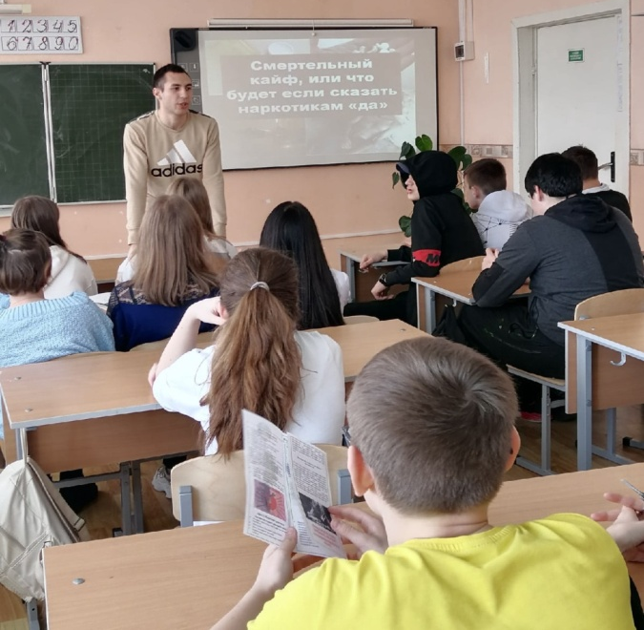
Волонтеры Дома культуры учащимся школы раздали информационные листы с номерами телефонов, куда нужно обращаться, если тебе предлагают наркотики и буклеты
« Наркотики-зависимость»

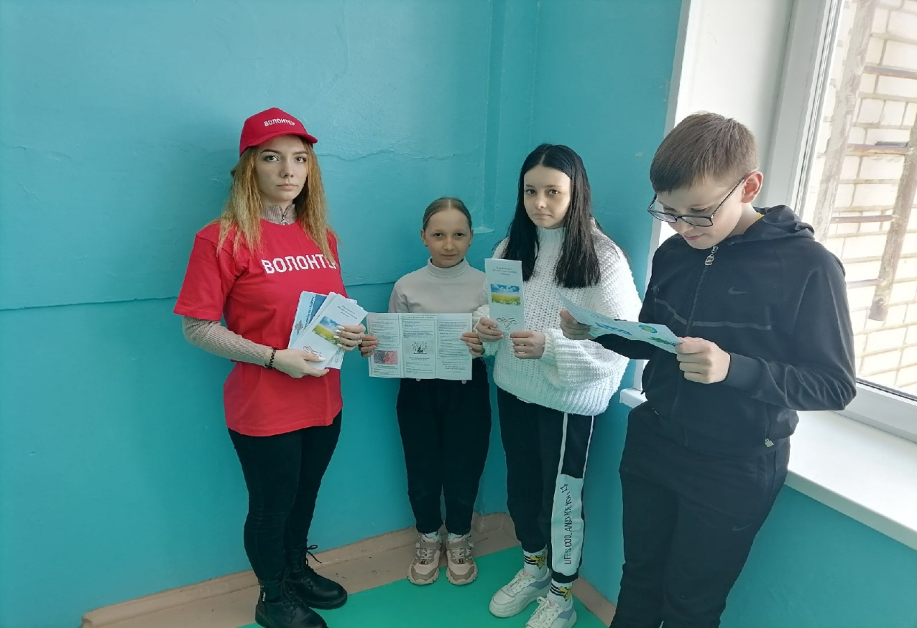
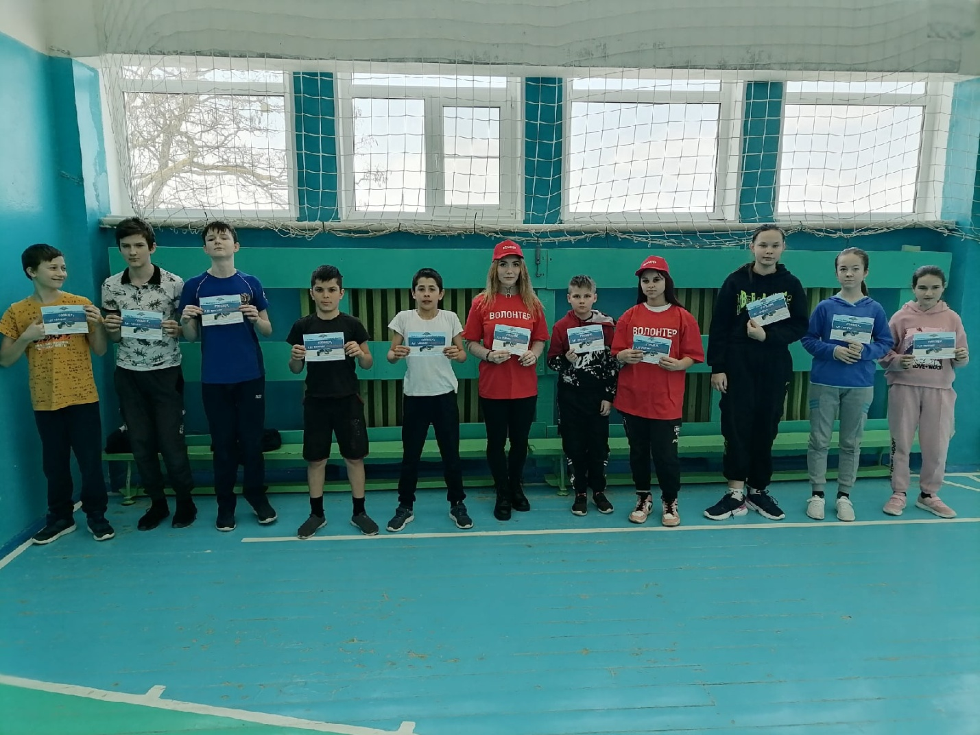
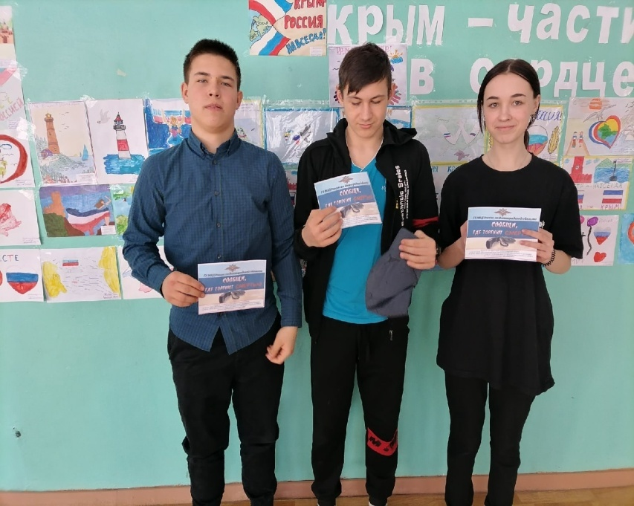

18 марта прошла для подростков в школе беседа-предупреждение
« Смертельный кайф, или что будет, если сказать наркотикам «Да!».
Основная цель беседы – объяснить и разобрать вопросы - почему нельзя пробовать наркотики, как человек втягивается в употребление наркотиков, изменения в организме при употреблении наркотиков, кто становится наркоманом и почему подростки более подвержены наркомании?
Работник Дома культуры объяснил и показал в презентации, как наркотики действуют на организм, почему они вызывают быстрое привыкание, почему подростки пробуют наркотики и сильнее подвержены наркомании, рассказал, как сказать наркотикам «НЕТ»!
Дети активно участвовали в разговоре, задавали вопросы и отвечали на них. Всего присутствовало 23 человека
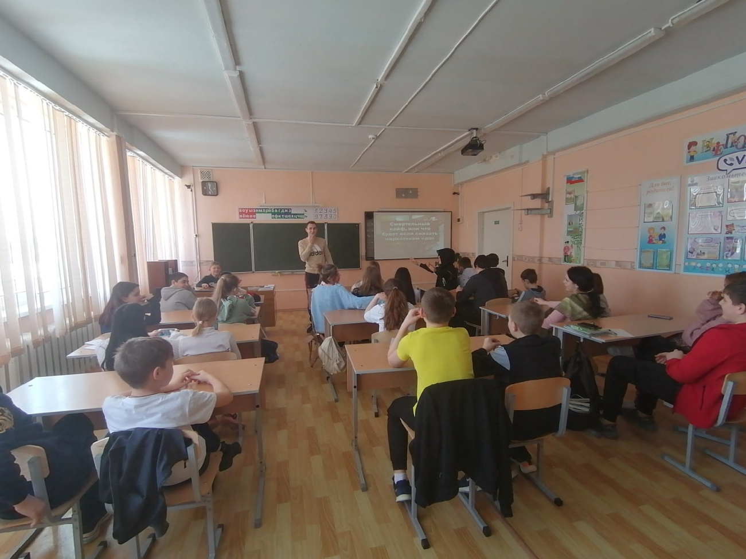

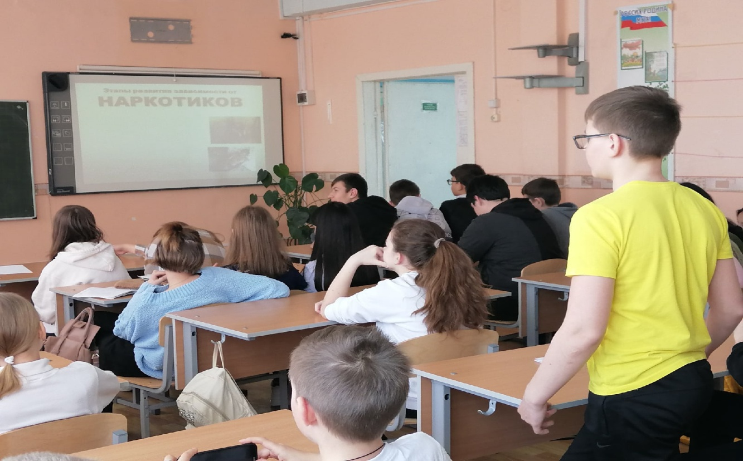

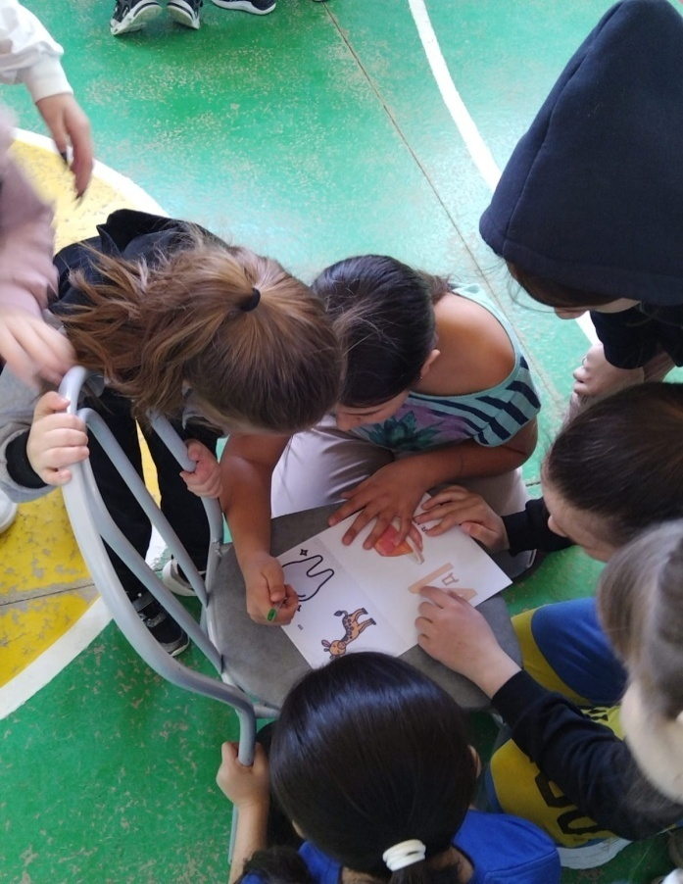
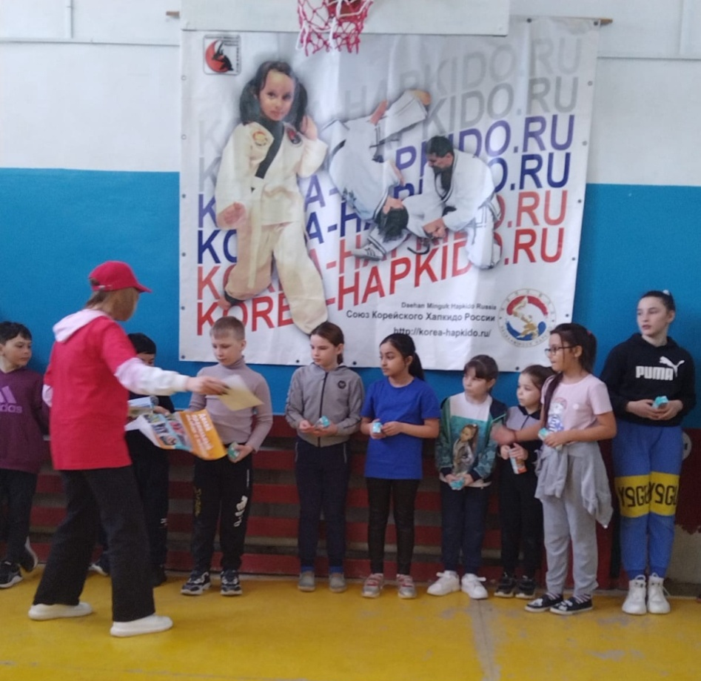
24 марта работники культуры совместно с волонтером провели спортивно-интеллектуальную игру «Разгоняй движеньем лень», посвященную здоровому образу жизни в рамках антинаркотической акции.
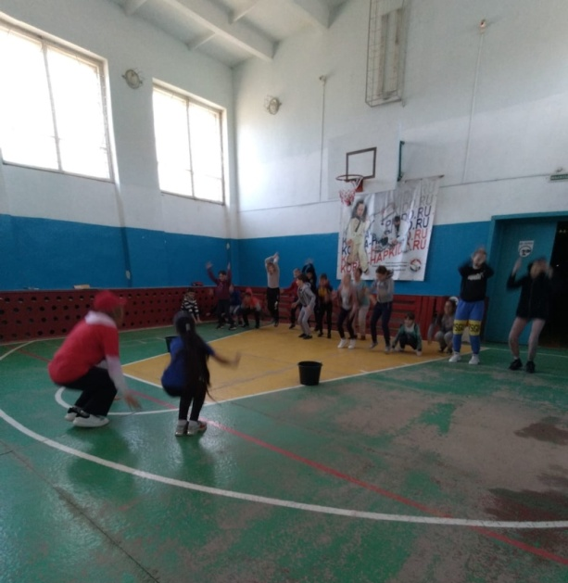
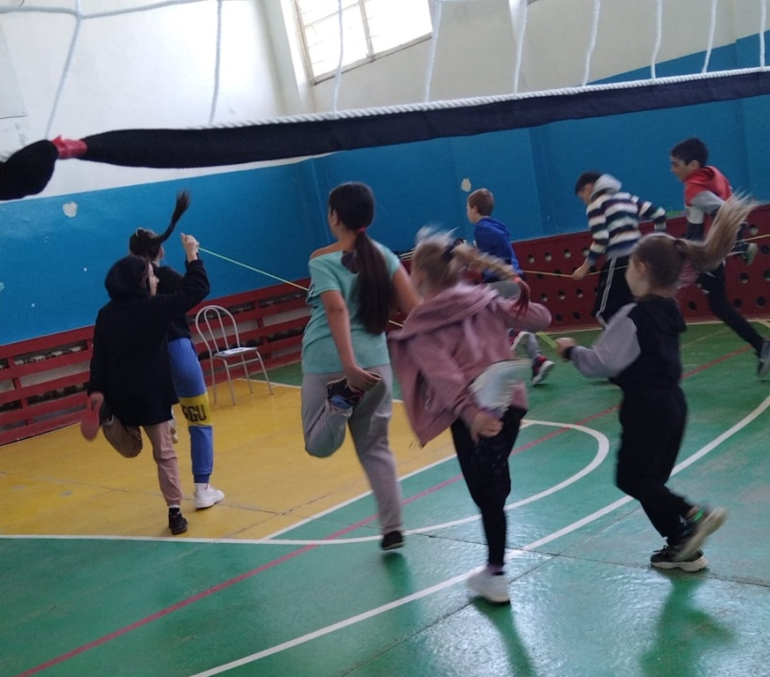
Мероприятие проходило с детьми в спортивном зале здания Дома культуры. Ведущая Юлия задавала вопросы, касающиеся здорового образа жизни, дети активно на них отвечали, после все вместе делали зарядку. Также проводилось много соревновательных конкурсов между командами, как физические, так и интеллектуальные. Ребята соревновались командами, выполняли различные физические упражнения, разгадывали ребусы и отвечали на вопросы. В конце вручили всем призы, листовки и буклеты. Всего присутствовало 21 человек.

